臺北市立瑠公國中 108學年度上學期第三次定期考查 社會科 七年級 |  | 班別：  姓名： | 座號

※地理科※
一、單一選擇題：1-7題，每題1分；8-9，每題2分
( )1. 下圖為濁水溪某地點在不同季節的水位示意圖，請問圖中「乙」現象最主要出現在下列哪一個季節？(A)春季 (B)夏季 (C)秋季 (D)冬季。
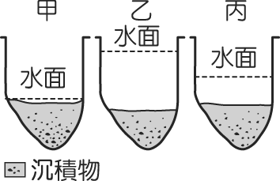

( )2. 下圖是為臺灣季風風向示意圖，請問圖中的「ㄅ」及「ㄆ」分別是哪兩個季節的盛行風向？(A)春、秋 (B)秋、春 (C)夏、冬 (D)冬、夏。
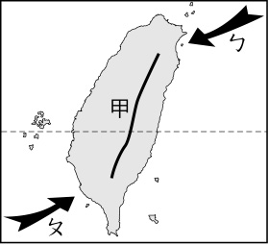

( )3. 下圖為臺灣七月等溫線圖，圖中嘉義和阿里山兩地溫度有所差異，請問主要是受哪項因素影響所造成的？(A)地形 (B)緯度 (C)季風 (D)距海遠近。
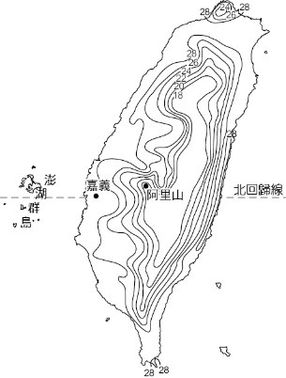

( )4. 下圖為水循環示意圖，請問人類所依賴的水源主要是來自圖中哪一個過程？(A)甲 (B)乙 (C)丙 (D)丁。
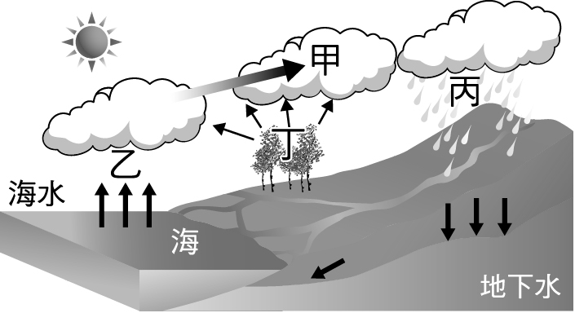

( )5. 下列為臺灣北、中、南、東部四大地區的降水量分布圖，請問哪張圖最有可能是「臺北市」的降水量圖？ (A)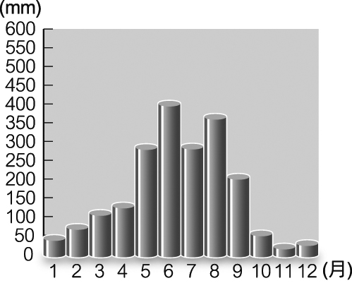 (B)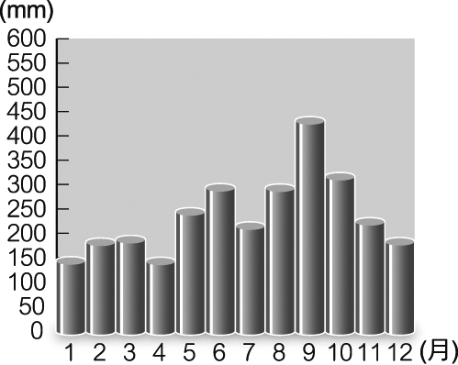 (C)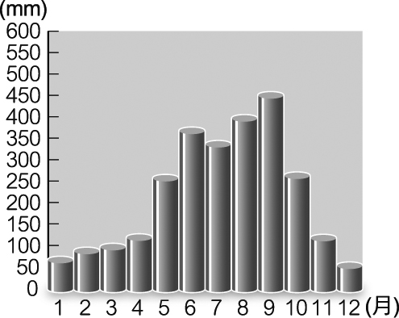 (D)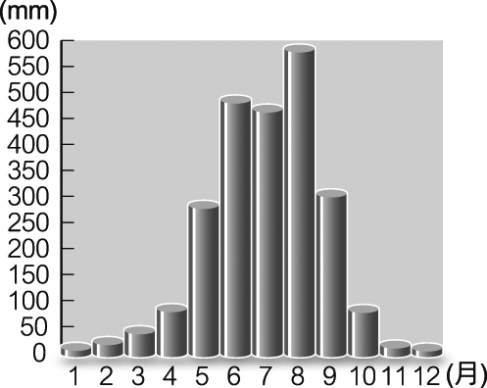

( )6. 「夏季午後的天空，不一會兒烏雲密布，瞬間下起傾盆大雨，街上的行人忙著跑去躲雨，計程車司機倒是笑開懷…。」請問上文中的降雨型態可能是下列哪張示意圖？
(A)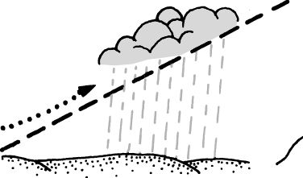 (B) 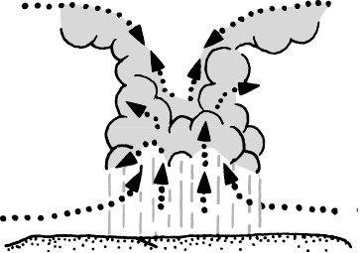
(C)  (D) 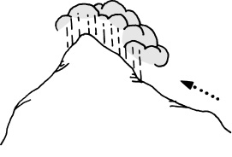

( )7. 千千的國外友人即將前往臺灣旅遊，出發前透過地面天氣圖了解未來幾天臺灣的天氣狀況，請問臺灣此時最有可能是哪種天氣狀態？(A)梅雨季節 (B)寒流來襲 (C)熱浪襲臺 (D)土石流肆虐。
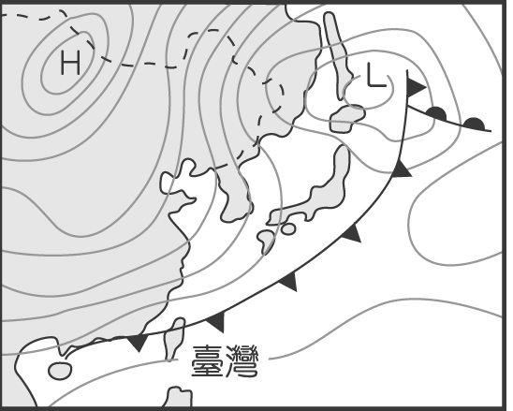

( )8. 下圖是千千在地理課報告使用的臺灣環境問題分布圖，請問下列哪項內容「最可能」出現在千千的報告主題中？(A)地層下陷 (B)空氣汙染 (C)濫墾山林 (D)水庫淤積。
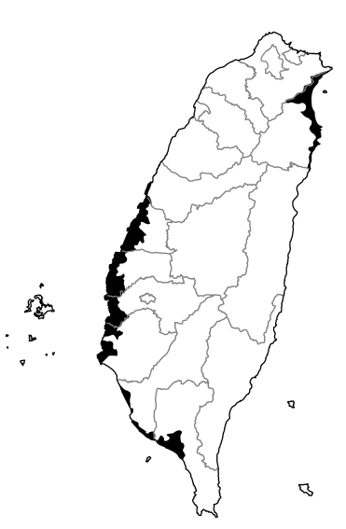
( )9. 隨著季節改變的風稱為季風，亞洲的東半部大部分地區深受季風的影響。請問下列哪張示意圖是影響臺灣「冬季」氣候的成因？
(A)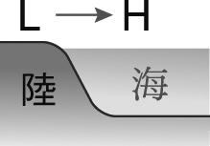 (B) 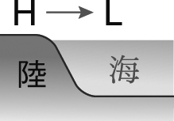
(C) 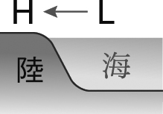 (D)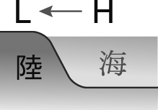

二、題組：回答10-20題，每題2分
◎下圖是某地區河川分布圖。請依據下圖回答10-14題：
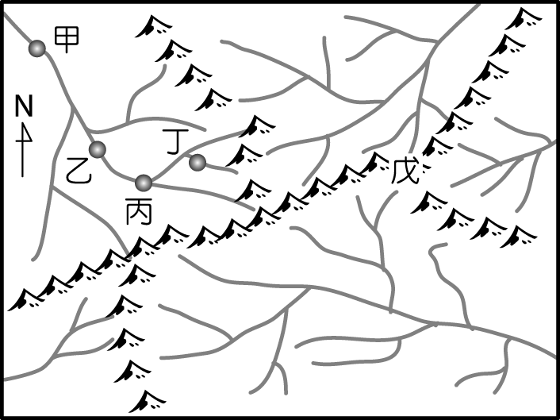
( )10. 請問圖中總共有幾個流域？(A)兩個 (B)三個 (C)四個 (D)五個。

( )11. 請問圖中的符號代表的是什麼？(A)支流 (B)水系 (C)集水區 (D)分水嶺。

( )12. 請問圖中的甲、乙、丙和丁四地中，哪一個地點的河水量最大？(A)甲 (B)乙 (C)丙 (D)丁。

( )13. 若對圖中河川的甲、乙、丙和丁地四處進行汙染程度的調查，哪一個地點所測量到的河川汙染程度可能「最嚴重」？(A)甲 (B)乙 (C)丙 (D)丁。

( )14. 請問圖中甲、乙、丙和丁地四處，何處的侵蝕作用力最強？(A)甲 (B)乙 (C)丙 (D)丁。

◎下圖為台灣某地的氣候圖，請依據下圖回答15-16題：
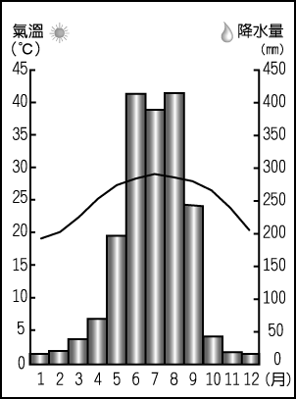
( )15. 請問該地的年降水量，大約是多少毫米(mm)？ (A) 500 (B) 1,000 (C) 2,000 (D) 4,000。
( )16. 請問該地的年溫差，大約是幾度(°C)？(A)0 (B)5 (C)10 (D)15。

◎下圖為臺灣河川分布圖，甲、乙、丙、丁代表河川。請依據下圖回答17-20題：
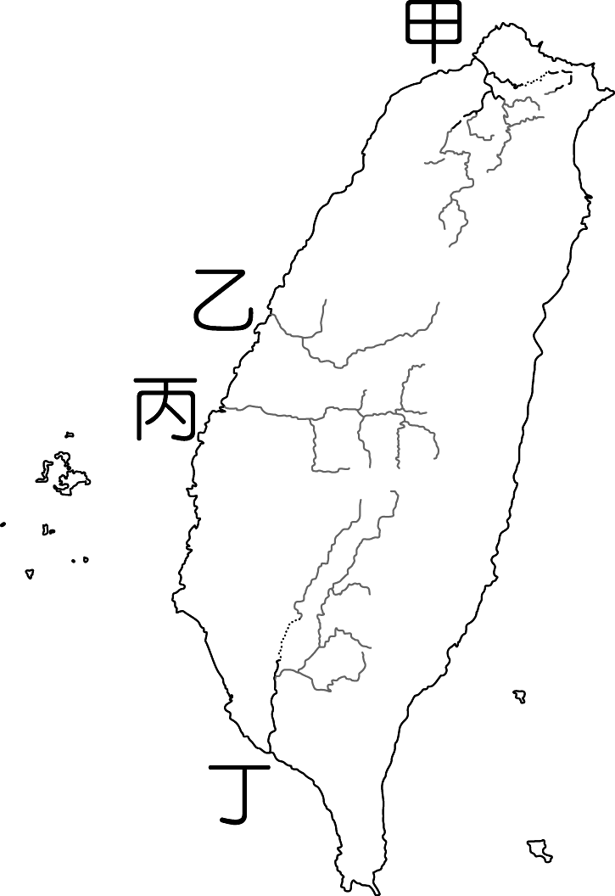
( )17. 圖中河川的水位較豐穩，最具有航運價值的是下列何者？(A)甲 (B)乙 (C)丙 (D)丁。

( )18. 臺灣最長的河川是下列何者？(A)甲 (B)乙 (C)丙 (D)丁。

( )19. 圖中哪一河川的流域面積最為廣大，因此雨季時水量相當豐富？(A)甲 (B)乙 (C)丙 (D)丁。

( )20. 圖中哪一條河川因含沙量偏高，而使水質狀況成為其河川之命名由來？(A)甲 (B)乙 (C)丙 (D)丁。

【後面還有歷史科與公民科的試題】

◎ 歷史科：共34分
（21~26題，每題1分, 27-40題，每題2分，共34分）
一、單選
21.下圖是依右在翻閱歷史課本時所發現的圖片。請問由圖中反映出的是當時政府所推行的哪一項政策？
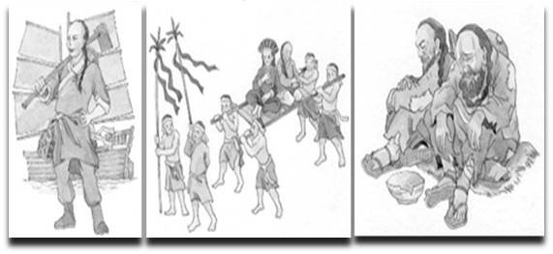

(A)海禁政策 (B)劃界封山政策
(C)開港通商政策 (D)渡臺禁令政策

22.清帝國統治臺灣時因吏治腐敗，導致民變事件不斷，然
而事件最後都遭到鎮壓，主要的因素與何者有關？
(A)民變事件規模過小，無法發揮影響力
(B)各族群因長年械鬥造成的仇恨，無法團結一致
(C)外國勢力的援助，得以鎮壓民變事件
(D)多數民眾缺乏民族認同，無法響應起事

23.清帝國統治臺灣時，是漢人大量移民的關鍵時期，當時
移居臺灣的漢人主要來自於中國的那些省分？
(A)浙江、福建 (B)四川、廣西
(C)江蘇、安徽 (D)福建、廣東

24.霧峰林家在臺灣為名門望族，但其家族發展在清代卻曾
遭遇過挫折。其祖先於乾隆年間的「某一事變」中，因
同宗之誼，藏匿事變領袖而被捕入獄，財產也被查封充
公。請問：文中的「某一事變」指的是下列何者？
(Ａ)郭懷一事件 (Ｂ)朱一貴事件
(Ｃ)林爽文事件 (Ｄ)戴潮春事件

25.清帝國統治臺灣中葉以後，臺灣的文教風氣漸盛，主要
的因素不包括下列何者？
(A)人民經濟生活穩定
(B)透過考試考取官職的人減少
(C)教育機構大增
(D)官方與地方人士的提倡

26.世鈞假日跟爸爸到東港參加了當地有名的燒王船祭典，
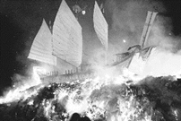
並拍攝了下方的圖片。請問這個祭典儀式有何種特色？

(A)不分祖籍的共同信仰
(B)由在臺有共同血緣關係者所舉辦
(C)由供奉中國同姓祖先者所舉辦
(D)專屬漳州人的宗教信仰

27.庭佑與同姓友人民賢共同加入某個祭祀公會，祭祀的對
象是宋代詩人黃庭堅，大家每年繳交一定的金額為祭祀
費用，如果遇到有人發生急難需要幫助也可從這筆經費
中出。請問：庭佑與民賢所加入的組織是下列何者？
(A)唐山祖 (B)開臺祖 (C)互助會 (D)行郊

28.2016年7月台北地方法院寶慶院區欲蓋新大樓，在大樓
預定地試掘，發現台北古城，判斷為清代原住民教育書
院「番學堂」遺構，包括主體建築基礎、外牆斷垣和內
牆石塊等遺跡。請問這座番學堂最可能為何人所建造？
- 沈葆禎 (B)馬偕 (C)馬雅各 (D)劉銘傳

29.清帝國統治臺灣時期，對臺灣原住民的類別，主要是以
下列何者進行區分？
(A)族群活動的區域 (B)是否有繳納賦稅
(C)是否有官治組織的設立 (D)原住民個人的現居地

30潘阿敦是生活在清帝國統治初期下的原住民，在他的生
活中會遭遇到何事？
- 因牡丹社事件的衝擊，其部落遭到官府剿滅，而隱姓
埋名
(B)潘阿敦在向漢人習得水田耕作技術後，從游耕轉為定
耕居耕作
(C)被視為生番的潘阿敦部落，使用新港文字來和漢人訂
定土地契約
(D)在政策的鼓勵下，潘阿敦的部落女性多與漢人通婚

31.宥佑是清帝國統治臺灣時期的商人，在開港通商後來到
臺灣籌措商品，當時為了獲得何種商品，宥佑甘犯禁令
進入山區活動？
(A)茶葉、樟腦 (B)生絲、瓷器
(C)香料、黃金 (D)稻米、蔗糖

32.又霖整理了一份台灣地名由來的表格如下，請問哪一項
較符合史實？
(A)新營 | 荷蘭東印度公司殖民區域
(B)嘉義 | 紀念朱一貴事件的平定
(C)麻豆 | 鄭成功來台軍屯區域
(D)烏來 | 泰雅族原住民居住區

二、題組：
(一) 沈葆楨，字翰宇，福建省閩侯縣人，西元1820
年生。道光年間進士，曾任御史、九江知府。
1856年太平天國內亂時力守廣信城；1860年升
江西巡撫。同治年間督辦福建船政，與西洋人、
日本人接觸甚密；因精於吏治和整頓軍紀，於
光緒初年升為兩江總督，1874年（同治13年）
為防衛台灣免受某國侵犯而來台建設，頗有成
就。1875年（光緒元年）後離開台灣。請問

33.根據台灣歷史的發展，上文中的某國應為下列何者？
(A)法國 (B)日本 (C)英國 (D)荷蘭

34.1874年某國入侵台灣的主因為何？
(A)覬覦台灣山區的樟腦、鹿皮
(B)生番殺害琉球漁民
(C)意圖侵占清帝國藩屬國-越南
(D)在台灣建立海外貿易據點

【請翻面繼續作答】

35.沈葆楨來台後，為防備外國勢力的入侵，在台灣從事許
多建設，並調整了過往不合時宜的政策，請問下列何者
為沈葆楨在台的行政措施？
(A)在事件發生地點設置鳳山縣 ，由官府加強治理
(B)頒布渡台禁令，禁止漢番通婚
(C)開山撫番，鼓勵漢人往東部開墾
(D)修建三條通往東部的鐵路

(二)瑠公國中的學生泊葦，計劃利用寒假期間，依照
下方的路線圖，和班上同學一起搭乘捷運尋訪大
台北地區的古蹟，請問：
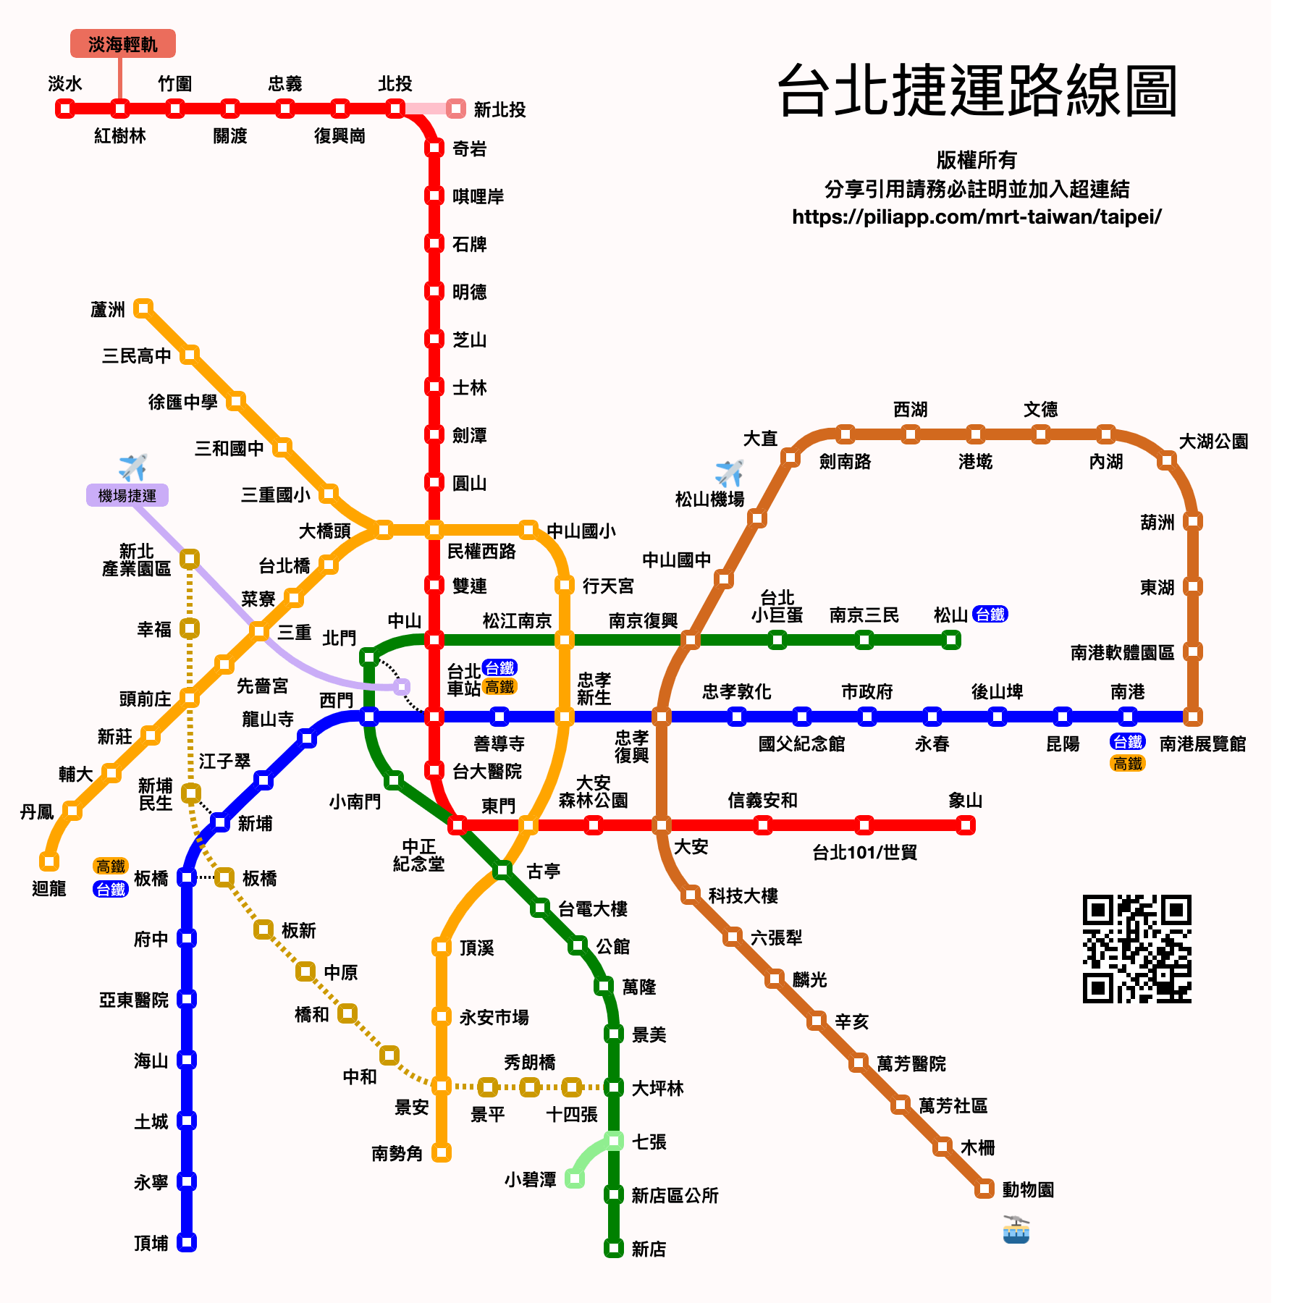

36.泊葦對於清代官府為了隔離漢人和原住民的生活區域
所豎立的界碑十分感興趣，他和同學應前往哪一捷運站
參觀？
(A)木柵 (B)芝山 (C)石牌 (D)六張犁站

37.泊葦發現許多捷運站所在地名稱的由來，都與漢人為防
止原住民攻擊所設置的防禦設施有關，請問下列何者
不是？
- 木柵 (B)竹圍 (C)北投 (D)土城站

38.泊葦和同學來到了真理大學，該校的行政大樓在清代曾 是北臺灣培訓傳教與醫療的第一間西式學堂。請問這間西式學堂的出現與哪一個事件有關？
(A)中法戰爭 (B)牡丹社事件
(C)甲午戰爭 (D)英法聯軍

39. 這一間西式學堂的創辦者，為下列何人？
(A)馬雅各 (B)馬偕 (C)劉銘傳 (D)沈葆楨

40.承上題，這位北台灣第一間西式學堂創辦者，也在周邊
建造了醫院、女子學堂，泊葦很開心地在此區域拍了許
多照片，並分享在臉書上。他的好友聿肯也想來此跟
他會合，請問聿肯應搭乘捷運哪一條路線，才能順利抵
達？
(A)文湖線 (B)淡水信義線
(C)松山新店線 (D)中和新蘆線

【後面尚有公民試題，請繼續作答】

※公民科※
配分：41-54每題1.5分，55-60每題2分 共33分
（ ）41.開班會是最常進行的學生自治活動，能從中培養現代公民的素養。下列班會中同學提出的議案表決，何者屬於學生自治的範疇，是有效的決議？
(A)權恩：「決定學校段考只考一次。」
(B)歐陽：「決定學校的午休時間。」
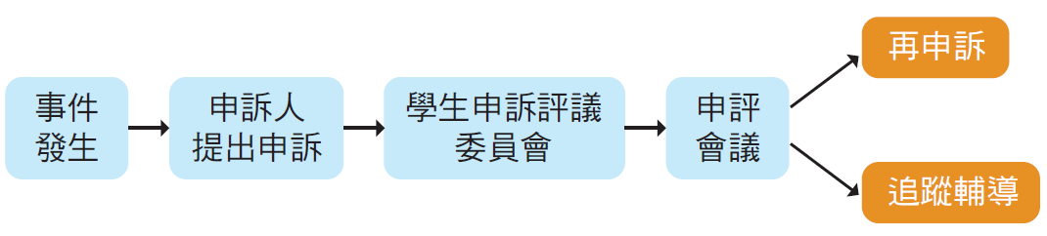
(C)若雲：「決定老師的授課班級。」
(D)宜蓁：「決定校服的設計風格。」

（ ）42.聖弘抄寫公民筆記時，整理了「提案」與「動議」的比較，如附表所示。其中何者錯誤？
選項 | 提案 | 動議
甲、提出時機 | 會議前 | 會議中
乙、方式 | 書面 | 口頭
丙、成立要件 | 附署 | 附議
丁、成立人數 | 一人以上 | 二人以上
(A)甲 (B)乙 (C)丙 (D)丁。

（ ）43.在開班會時，可參考《會議規範》的程序進行。對於會議中每一個角色的職責，下列配對何者正確？
(A)司儀：站在指導的立場，只提示會議規則
(B)主席：維持會場秩序，主持表決
(C)老師：負責記錄會議討論事項
(D)紀錄：處理提案的討論、表決、做結論。

（ ）44.鄉北國中 902 班正在進行班會討論畢旅的地點，有四位同學依序提出意見，如附表。請問：表決的先後順序應為何？
姓名 | 地點 | 提議先後順序
花道 | 六福村 | 2
川楓 | 劍湖山 | 3
岡憲 | 九族文化村 | 1
良田 | 義大世界 | 4
(A)六福村、劍湖山、九族文化村、義大世界
(B)義大世界、劍湖山、六福村、九族文化村
(C)劍湖山、義大世界、九族文化村、六福村
(D)九族文化村、六福村、劍湖山、義大世界。

（ ）45.708班本學期以來在班會課發生以下各種狀況，何者應以秩序問題來處理？
(A)進行表決時，正好學校的廣播器故障，發出刺耳的聲音，干擾了表決的進行
(B)全班正在熱烈討論班服圖案，大家紛紛舉手發言時，小新和風間在一旁玩手機遊戲嘻笑吵鬧
(C)大家正在檢討一週來的整潔表現時，裕安突然發言說要改討論校慶表演的事情
(D)當同學在臺上發言時，立委候選人宣傳車呼嘯經過，極大的聲音讓在場的同學聽不清楚發言的內容。

（ ）46.多數決是民主社會最常採用的表決方式，但是某些事情不會因為表決結果而有所改變。下列哪項議案可以用多數決來表決？
(A)太陽必須從西方升起再從東方落下
(B)園遊會應該是要賣冷飲還是賣熱飲
(C)志玲姐姐嫁給日本人
(D)101大樓是否在台北市

（ ）47.以下為台北市某國中校園事件的處理流程，關於此事件的處理相關規定以下敘述有幾項正確？
(甲)學校對學生做出不當的獎懲措施導致學生權益受損時適用此程序 (乙)學生申訴評議委員會由校長召集，成員是學校各科老師組成 (丙)申評會議以口頭審理與公開透明原則 (丁)再申訴無次數限制。
(A)一項 (B)兩項 (C)三項 (D)四項。

（ ）48.透過協商、討論、投票等方式非暴力的民主程序，決定校園中的公共事務，這種方式具有下列何種優點？
(A)滿足所有的人需求 (B)具有時效上的效率
(C)制定最省錢的方案 (D)包容各種不同意見

（ ）49.慕光和靖瑄經常在走廊上玩鬧，某日兩人一言不合起了衝突，慕光於是摔東西離開。這時候，若靖瑄想要解決這個衝突，首先要做到下列何項要求？
(A)秉持理性誠意和對方溝通
(B)找出所有可能的解決方法
(C)停止跟同學之間的所有接觸
(D)要先讓自己的情緒冷靜下來

（ ）50.附圖為教育部推動的教育政策說明。圖中畫虛線內的文字及針對不同學生需求而設計多元的入學管道乃是保障學生的何種權利？ 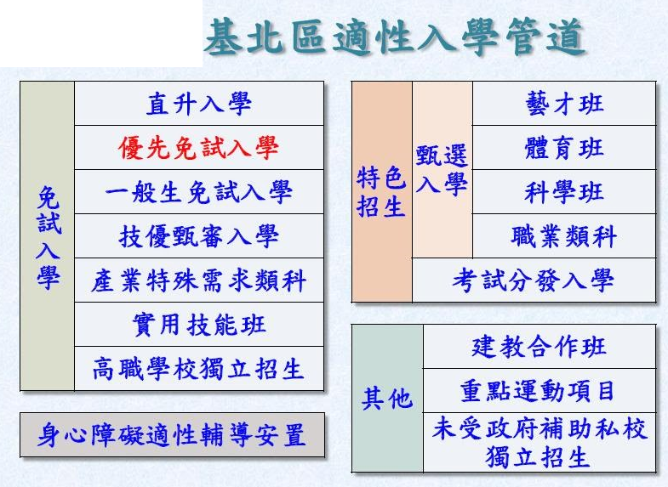
(A)學習方面的權利 (B)身體自主方面的權利
(C)名譽及隱私方面的權利 (D)財產方面的權利。

背面尚有試題請翻面答題!

（ ）51.瑠公國中七年四班在班會中，討論有關「學生自治組織」的議題，其中哪位同學的說法最符合「學生自治組織」的精神？
(A)伯康：「對於與自己不同看法的決定，要遵從『多數服從少數，少數尊重多數』的原則。」
(B)伯楷：「可幫助學生發展獨立自主的精神，並適度表
達自己心中的看法。」
(C)啟輝：「只有由學生自行決定的規定，才具有約束力，
大家須共同遵守。」
. (D)鍾騰：「參酌教育部頒訂的《會議規範》加以實施，
可養成學生自動自發的精神。」

（ ）52.以下為泰傑列舉的多種社區參與方式，對於這些參與方式的說明，下列何者正確？
＊發行社區電子報
＊寫村史
＊認養公園
＊維護美化社區街道
(A)推動時間通常較為短暫(B)由政府提供經費
(C)起源於居民的社區意識(D)居民參與熱情不易延續

（ ）53.一名友人欲到嘉瑞家借住幾天，嘉瑞畫出如附圖的簡易地圖協助友人認識環境。請問：地圖中有哪幾個是社區組織？
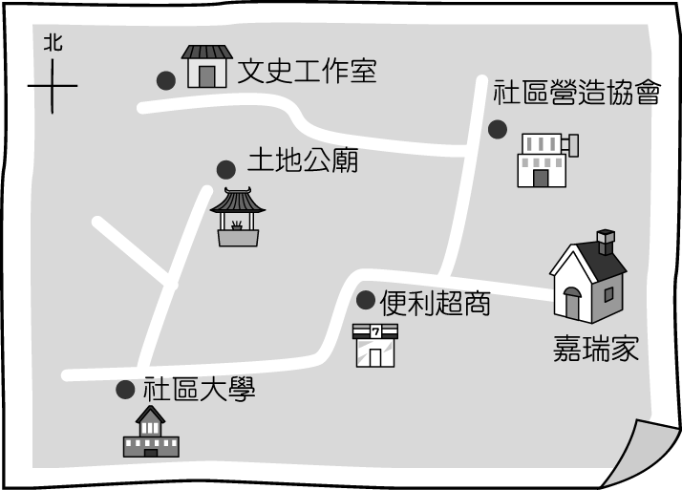
(A)文史工作室、社區營造協會
(B)嘉瑞家、社區大學
(C)便利超商、社區營造協會
(D)土地公廟、社區大學。

（ ）54.幾個同學正在進行研討會，以下為討論紀錄。請問：哪一個人的發言正確？
研討會主題—社區的涵義
阿宏︰社區屬於政府畫定的法定單位，受政府管理。
小茹︰一棟大樓由於範圍太小，所以無法成為一個社區。
鎮瑋：社區為自然的結合，沒有明確的界線。
亞隆︰社區成員必須經過篩選，才能成為社區的一分子。
(A)阿宏 (B)小茹 (C)鎮瑋 (D)亞隆。

（ ）55.梓峰和組員在上「社區」課程時，要負責向全班解說某個名詞，他們提出如附圖的要點。請問：梓峰組正在講述下列哪一個名詞？
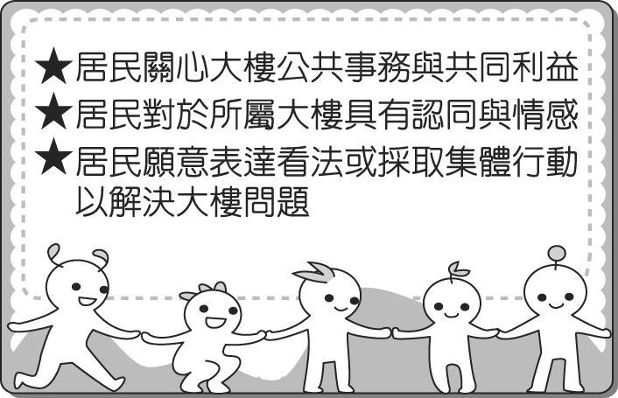
- 社區意識(B)社區發展(C)社區組織(D)社區問題。

（ ）56.過去幾年高雄市許多社區的居民參與社區活動，改善社區生活。其中社區參與可分為短期與長期兩種形式，附圖中哪一項目是屬於「短期參與」？
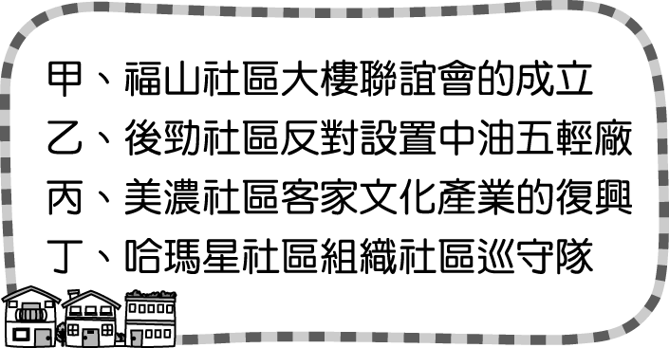
(A)甲 (B)乙 (C)丙 (D)丁。
※請閱讀下文後回答第57~60題
新竹縣尖石鄉司馬庫斯是台灣最偏遠的原住民部落，因為位處深山交通不便，且長期沒有電力供應，曾被譽為「黑暗部落」，但如今這個全台最晚有電的地方，已經成為全台「最賺錢部落」。
司馬庫斯因發現神木群，加上當地泰雅族的傳統生活風貌，觀光業得以發展，現在每年有數萬名觀光客湧入，這也使得部落青年不再下山找工作，願意留在部落。司馬庫斯是實行社會主義式「互助共生」制度的原民部落，部落議會決定部落族人工作分配，族人再各自前往農田、民宿或餐廳工作。將近一百五十位左右的族人，過著集體生活。加入部落議會的（甲）族人共享部落的土地、農作物和觀光等收入，也共同分擔部落所有工作。同時，部落議會建立了請假和懲處制度，對於酗酒尤其嚴格，凡工作中喝酒者，當月薪資全數沒收。
此外泰雅族有共食的傳統，大家共用一個灶，圍著它一起吃飯，同時也負有保護這個共同資產的義務。這項共同資產，小至一個灶，中至一個部落，大至一整片山林，（乙）司馬庫斯重拾了祖先合作共生的傳統，也決心尋回人與土地的連結。
（ ）57.從文章中顯示部落會議決定部落工作分配、建立部落管理制度以管理部落公共事務，由此可知部落的何種重要性？
(A)傳統文化傳承 (B)傳統信仰重心
(C)經濟活動中心 (D)基本政治組織

（ ）58.文章第二段畫底線（甲）處說明部落的何種重要性？
(A)傳統文化傳承 (B)傳統信仰重心
(C)經濟活動中心 (D)基本政治組織。

（ ）59.文章末段畫底線（乙）處又說明部落的何種重要性？
(A)傳統文化傳承 (B)傳統信仰重心
(C)經濟活動中心 (D)基本政治組織。

（ ）60.以上文章顯示司馬庫斯部落在面對部落危機時所採
取策略為何？
(A)進行社會運動爭取權益
(B)政府修法保障原住民權益
(C)積極進行建立部落營造
試題結束!

